Fondation de la Synécoculture: Vers une agriculture de synthèse écologique et
rentable
Masatoshi FUNABASHI
Sony Computer Science Laboratories inc., Tokyo, Japon
Résumé
Nous proposons une nouvelle méthode de maraîchage par la synthèse écologique, appelée la synécoculture, basée sur la polyculture de haute densité avec récolte par effeuillage et pousses concurrentes, qui permet une haute productivité et la préservation/construction de l'environnement en même temps. La récolte peut se faire en principe tous les jours tout au long de l'année, avec un travail léger de contrôle de mauvaises herbes selon nécessité sans machinerie lourde. La synécoculture se base théoriquement sur l'association des plantes en fonctions de leurs interactions symbiotiques avec le sol, l'environnement et les autres végétaux, ce qui augmente la biodiversité de la culture au-delà de l'état naturel, sous contrainte de non labour, sans fertilisant, sans pesticide/herbicide.
Une expérience sur une surface de 1000 au japon sans pesticides ni fertilisant ni labour est
rapportée.
Mots-clés: Polyculture, haute densité, récolte par effeuillage, pousses concurrentes, non labour, sans fertilisant, sans pesticide/herbicide, relationnisme
Foundation of Synecoculture: Toward an agriculture of synthetic and profitable
ecosystems
Abstract
We introduce a novel system of agriculture based on the synthesis of ecosystems, namely "synecoculture", mainly for the culture of vegetables and fruits. The synecoculture consists of associating plants according to their symbiotic interactions with soil, environnent, and other vegetation, which augment the biodiversity of the culture beyond natural state.
In such system, thinning harvest from mixed and dense vegetation is shown to be effective for bath year-round harvest and weed control.
We report an experiment of synecoculture in japon without soil cultivation, fertilizer, nor pesticide/herbicide.
The results strongly imply the multifaceted possibility of synecoculture that are more ecological and profitable than conventional modern agriculture.
Keywords: High-density polyculture, thinning harvest, non-cultivation, non-fertilizer, chemical-free, relationalism
1. Introduction
1-1. Problèmes de l'agriculture conventionnelle (AC)
L'agriculture conventionnelle (AC) repose aujourd'hui sur de nombreux problèmes environnementaux: La régression et la dégradation des sols, la pollution des nappes phréatiques, et les atteintes à la biodiversité sont des impacts majeurs de l'agriculture intensive à cause de l'emploi excessif de fertilisants chimiques et pesticides/herbicides (Bates et Hemenway, 2010),
1-2. Problèmes de l'agriculture biologique (AB)
Afin de résoudre les problématiques de l'AC et proposer des alternatives pour le développement durable, les mérites de l'agriculture biologique (AB) sont récemment étudiés pour plusieurs aspects écologiques et économiques (Fleury, 2011). Bien qu'il existe des changements quantitatifs comme remplacer les substances chimiques par des substances naturelles ou la valorisation de la biodiversité autour de l'exploitation, l'agriculture biologique se compose qualitativement toujours avec les 3 principes de l'AC : travail de la terre, fertilisation, élimination des mauvaises herbes et des ravageurs. Ces 3 principes sont liés l'un à l'autre et forment un cercle vicieux ; en effet, le travail du sol est nécessaire pour lutter contre les mauvaises herbes, ce qui en conséquence détruit la biosphère souterraine, ce qui pour compenser nécessite l'utilisation de fertilisants, fertilisants qui conduisent à L'augmentation des ravageurs, maladies, etc.
1-3. Optimisation par l'élémentarisme et l'optimisation physiologique de AC/AB Cette même typologie du système est la conséquence directe de l'agronomie basée sur l'élémentarisme. Depuis l'apparition de l'agriculture, les hommes ont toujours exploité la nature en découpant les interactions complexes d'écosystème sauvage afin de faciliter le contrôle de la végétation et augmenter la productivité d'un petit nombre d'espèces comestibles. L'extrémité de cette optimisation individuelle des plantes sera représentée par des usines à légumes, qui contrôlent tous les paramètres environnementaux de manière artificielle.
Si la productivité et la préservation/construction de l'environnement ne sont pas compatibles, l'agriculture dite durable se situe quelque part entre l'écosystème sauvage et l'AC, toujours sur l'axe de l'élémentarisme.
L'AC et l'AB sont basées sur l'optimisation physiologique des produits, en procurant aux plantes suffisamment d'espace, de lumière, d'éléments nutritifs et d'eau, afin de maximiser la croissance d'une espèce sans concurrence écologique.
1-4. "Monoculture sur désert"

En conséquence, les exploitations agricoles suffisamment rentables d'aujourd'hui ont une apparence similaire qui peut être décrite comme "la monoculture sur désert artificiel."
Dans le paradigme de !'élémentarisme, l'optimisation physiologique individuelle des plantes requière inévitablement la réinitialisation de la végétation par le labour. Le travail du sol élimine les herbes et détruit essentiellement la biosphère souterraine, qui rend l'état de l'exploitation similaire au désert d'un point de vue de la végétation et de la structure du sol. Bien qu'il existe dans la nature le système d'auto-organisation de l'écosystème qui établit spontanément une végétation dense et riche plus ou moins limité selon les conditions climatiques, l'agriculture d'aujourd'hui n'utilise cette capacité que pendant la période de jachère, simplement pour rétablir la qualité de sol. Cependant, le non-labour en AB/AC ne trouve pas de solution contre les mauvaises herbes et atténue de façon critique la productivité.
2. Fondation de la synécoculture
2-1. Définition de la synécoculture
Nous introduisons un nouveau système de maraîchage par la synthèse écologique, nommé la synécoculture, qui a la possibilité de résoudre ce dilemme de l'élémentarisme de manière complètement écologique et plus rentable que l'agriculture conventionnelle.
La synécoculture consiste à associer les plantes en fonction de leurs propriétés interactives avec la biosphère souterraine et l'environnement, et à assurer la diversité et la productivité des plantes en augmentant la biodiversité de la culture au-delà de l'état naturel. La synécoculture repose sur les 3 nouveaux principes qui trouvent une solution contre le dilemme de l'AC: La polyculture de haute densité et de haut mélange, la récolte par effeuillage et des pousses concurrentes sans labour/fertilisant/pesticide/herbicide. On n'introduit que des graines, des pousses de légumes et des arbres fruitiers dans le terrain.
2-2. Correspondance entre plusieurs à plusieurs éléments et fonctions
Ces principes contrastent avec les régimes d'élémentarisme de l'AB/AC, qui se basent sur la correspondance 1 à 1 entre des éléments et des fonctions souhaités: Dans l'AC, les graines sont semées pour avoir des récoltes, les fertilisants pour augmenter la qualité nutritive du sol, et les pesticides/herbicides pour contrôler les mauvaise insectes/plantes.
Par contraste, la synécoculture considère toujours la correspondance entre plusieurs éléments et plusieurs fonctions existant au niveau de l'écosystème, qui se superposent les uns aux autres. Par exemple, les graines et les plants sont mis en place pour avoir des récoltes, mais aussi selon leurs propriétés phyto-chimiques, pour éloigner les mauvais insectes et/ou éviter l'invasion des mauvaises herbes. En plus, les insectes dits mauvais ne sont pas totalement négatifs dans la
Synécoculture : S'il existe excessivement d'azote dans le sol, ou si le terrain vient d'être travaillé et sa structure détruite, il est naturel d'avoir certains insectes pendant le processus de récupération de biosphère souterraine. Lors de cette phase, les légumes envahis par les insectes servent à rétablir la qualité du sol.
Par exemple, les astéracées et les fabacées poussent relativement bien sur terrain pauvre. On peut espérer la récolte de ces familles de plantes dès la première année de l'installation de la synécoculture. En plus, les astéracées éloignent les insectes et les fabacées augmentent la fixation biologique de l'azote, elles servent à stabiliser le système et améliorer la qualité du sol. Les brassicassées, au contraire, sont faibles en première phase et sont envahies facilement par les insectes, elles servent alors de fertilisant naturel et d'indicateur de la qualité du sol. Au bout de quelques années, après la construction de l'écosystème riche en biodiversité et l'augmentation de la qualité du sol, cette situation change : Le terrain favorise mieux la croissance des brassicassés, et les astéracées se propagent moins que lors de la première phase.
Comme autre exemple, les fonctions des arbres fruitiers sont premièrement de créer suffisamment d'ombre pour que les légumes puissent gagner contre les adventices, deuxièmement attirer les oiseaux pour contrôler les insectes, et troisièmement fournir des feuilles mortes qui deviennent un compost naturel à la surface du sol. La récolte des fruits ne vient qu’en quatrième dans ce cas.
2-3. Utilisation de la succession écologique
Même les herbes dites mauvaises ont des valeurs importantes dans la synécoculture. L'invasion des mauvaises herbes fait partie de la succession écologique à long terme au niveau d'un écosystème. Chaque herbe possède donc certaines propriétés qui améliorent la qualité du sol vers La réalisation du stade climacique. S'il y a génération d'adventices malgré la haute densité de polyculture, nous considérons la possibilité d'avoir l'effet positif dans un contexte de succession écologique. Surtout les herbes annuelles ont un effet important sur la construction de la structure du sol: Les herbes annuelles poussent pendant l'été et protègent la surface contre l'aridité. En hiver, elles meurent et laissent des petits trous de racine remplis de compost naturel qui permettent la vie de microbes utiles.
Toutes ces relations et les fonctions de chaque espèce dans l'écosystème dépassent notre connaissance et surtout notre intention de contrôle. Il est donc essentiel de varier les fonctionnements possibles afin de minimiser le risque et de fortifier la capacité d'auto-organisation par la régulation naturelle.
2-4. Optimisation relationnelle
Nous appelons cette approche d'optimisation au niveau populationnel et écologique composée des superpositions de plusieurs fonctions entre les éléments, le "relationnisme", en contraste avec l'élémentarisme qui lui considère l'optimisation individuelle et physiologique. L'approche par le
relationnisme est à même d'étudier les correspondances entre plusieurs éléments et fonctions, et d'aborder les systèmes complexes où l'organisation des interactions jouent un rôle important dans l'émergence de la dynamique globale (Funabashi, 2010).
La synécoculture repose donc sur l'optimisation relationnelle, qui permet l'augmentation de la productivité en fortifiant les interactions de l'écosystème au-delà de l'état naturel.
2-5. Optimum physiologique et optimum écologique
Comme conséquence, le principe de la polyculture de haute densité est ce qui distingue la synécoculture de l'AB/AC. Dans les prairies sauvages ou les jachères qui n'ont besoin d'aucun travail du sol, on peut facilement trouver plus de 10 espèces de plantes en concurrence et symbiose. Autrement dit, afin de réaliser le fonctionnement d'un écosystème qui maintient parfaitement la circulation de matières, il faut introduire ce niveau de biodiversité dans le milieu de la culture.
En ce sens, même le compagnonnage des plantes, par exemple, n'est pas suffisant s'il reste inférieur à 10 espèces, toujours sur un sol cultivé pauvre en biodiversité.
Dans l'expérience de la synécoculture, nous avons essayé de cultiver un mélange de 500 légumes
et arbres fruitiers sur une surface de 1000 m2. De plus, chaque plante attire des insectes
particuliers (comme le papillon du chou pour le chou) sur le terrain, ce qui attire des animaux de la région. Cela conduit à construire une chaine d'alimentation hautement concentrée dans la culture, et augmente la biodiversité qui dépasse alors largement celle de l'état naturel.
Dans la synécoculture, les plantes sont à la fois en concurrence et en symbiose comme dans une prairie sauvage. Elles forment une relation complémentaire les unes avec les autres et avec l'état du sol. Chaque plante ne peut donc pas pleinement atteindre ces optima physiologiques, mais trouve des conditions viables en fonction de la végétation qui les entourent. Cet état de polyculture complémentaire hors de l'optimum physiologique est appelé l'optimum écologique, il correspond à la plupart des situations des plantes dans le milieu sauvage (Putman et Wratten, 1984). En contraste de l'AB/AC qui poursuivent principalement les optima physiologiques, l'optimisation de la productivité de la synécoculture se fait à la base des optima écologiques.
2-6. Modalité de récolte de la synécoculture: Récolte par effeuillage et concurrence des pousses de légumes
L'utilisation des optima écologiques change naturellement la caracteristique physiologique des plantes: On trouve que les pousses et les fleurs de la plupart des légumes devient comestible en haute qualité dans l'état sauvage de la synécoculture. Aussi, le taux de croissance varie entre individus à l'état de compétition écologique. En conséquence, cela remet en question la modalité de récolte. Puisque la culture est dense en concurrence avec de nombreuses espèces, la récolte par effeuillage des légumes est appropriée pour maintenir le système. Le contrôle des mauvaises
herbes se fait facilement lors de récolte et de la semaille. Ceci change drastiquement le taux et la fréquence de récolte: Par rapport à l'AB/AC qui requière le maintien de la culture pendant plusieurs mois jusqu'à la saison de la récolte, le travail de la synécoculture se compose en principe de récolte chaque jour tout au long de l'année sans hors saison, et un travail manuel léger de maintien des adventices si nécessaire sans machinerie lourde. La polyculture de haute densité réduisant drastiquement le besoin de contrôle des adventices. Bien que la récolte quotidienne ne dépasse pas celle de l'AB/AC à court terme, la somme annuelle de la synécoculture peut être bien supérieure.
3. Expérience de la synécoculture
3-1. Expérience préliminaire et productivité estimée
Nous avons d'abord mesuré la productivité de chaque espèce en polyculture sur 10 m2.
L'expérience sur 10 m2 est résumée dans le Tableau 1 : La moyenne mensuelle de récolte est de 9,000 yen, ce qui se résume à 108,000 yen/10 m2, par an. Si on calcule proportionnellement pour une plus grande surface, ce résultat dépasse largement la productivité de l'AC, qui reste entre 200,000 à 300,000 yen par an sur 1000 m2, sans compter le coût d'investissement.
Tableau 1. Productivité de la synécoculture sur 10 m2. Unité : Yen (1 Euro = 105 - 135 Yen en 2010). La productivité est calculée avec les prix équivalents aux produits de l'AC au Japon. Octobre-May (8 mois)
Légumes | Productivité (Prix / mois / 10 m2)
Mélange de légumes-feuilles, radis, carottes,  brocolis, haricots, sojas, pois | 9,000
Haricots, sojas, pois sur les palissages autour  de l'exploitation | 600

Juin-Septembre (4 mois)
Légumes | Productivité (Prix / mois / 10 m2)
Mélange de légumes-fruits, tomates,  concombres, calebasses, aubergines, poivres | 3,600
Ciboulettes pour éloigner les insectes | 3,000
Tomates, concombres, calebasses, haricots sur les palissages autour de l'exploitation | 1,200

3-2. Rapport de l'expérience sur 1000 m2 avec 500 espèces comestibles, 20% de pratique
Nous avons ensuite testé la polyculture de 500 espèces comestibles pendant 3 ans sur une surface
de 1000 m2 (Fig. 1). Ce degré de mélange est beaucoup plus riche que les systèmes biologiques ou conventionnels, même ceux qui s'appuient sur la biodiversité. Sur la surface la plus concentrée cohabitent plus de 10 espèces de légumes (Fig. 2). Au-dessous, des petites pousses attendent leur chance de couvrir la surface après la récolte des grands légumes-feuilles. A ce niveau, il s'est révélé que le système de régulation écologique sur les mauvaises herbes et les insectes fonctionne suffisamment pour supprimer le travail de labour et le passage d'insecticide/herbicide, et nous avons obtenu un rendement très varié. Bien qu'il existe normalement 2 mois de hors saison (janvier - février) à cause des basses températures dans cette région du Japon, le terrain de la synécoculture restait couvert par des légumes et la récolte possible.
Cette expérience avait pour priorité d'observer l'effet de la biodiversité au-delà de l'état naturel, et d'examiner la propriété écologique de chaque légume et adventice. Elle n'est donc pas encore optimisée au niveau de la productivité : La haute densité de la polyculture des légumes n'est réalisée qu'à 20% en total, par le travail de récolte et de maintien 1 heure par jour par 1 personne. La productivité de cette expérience est montrée au Tableau 2. Bien que l'optimisation de la productivité ne soit réalisée qu'à 20%, la somme totale de rendement de l'année 2010 atteint 473,450 yen, ce qui est supérieur à celle de l'AB/AC.
Tableau 2. Productivité de la synécoculture sur 1000 m2, 20% de pratique. Unité : Yen (1 Euro = 105 -135 Yen pendant 2010). Les produits sont vendus sur place ou délivrés en panier de légumes, avec des prix équivalents aux produits de l'AB au Japon, soit 1,5 fois les prix de l'AC.

Mois | Récolte sur place | Panier | Somme
12/2009 | 21,000 | 162,200 | 183,200
1/2010 | 2,000 | 27,400 | 29,400
2/2010 | 20,000 | 19,500 | 39,500
3/2010 | 14,000 | 12,600 | 26,600
4/2010 | 21,000 | 4,200 | 25,200
5/2010 | 33,000 | 44,800 | 77,800
6/2010 | 30,000 | 3,750 | 33,750
7/2010 | 14,000 | 0 | 14,000
8/2010 | 0 | 12,000 | 12,000
9/2010 | 0 | 0 | 0
10/2010 | 18,000 | 2,000 | 20,000
11/2010 | 2,000 | 40,000 | 42,000
Somme | 175,000 | 298,450 | 473,450

4. Conclusion
Nous avons proposé une nouvelle méthode de maraîchage, la synécoculture, basé sur la polyculture des légumes de haute densité et la modalité de récolte apte à l'optimisation écologique de la culture.
Ce système peut potentiellement remplacer tous les travaux de machine et les substances chimiques par la propriété écologique des plantes et les animaux, sans irrigation, fertilisant, pesticide/herbicide, ou labour, il serait même capable d'être exercé dans des communautés dépeuplés et vieillissantes, ou dans des pays en voie de développement qui n'ont pas d'infrastructure pour l'AC.
Au lieu d'investir dans l'énergie et les matières, ce qui est la stratégie de l'élémentarisme, la synécoculture vise à contrôler les interactions de l'écosystème par ses informations. En ce sens, la synécoculture est aussi la transformation de l'agriculture à l'industrie de l'information, tout en assurant la productivité et la préservation/construction de l'environnement.
Remerciements
L'auteur de cet article tient à remercier M. Takashi Otsuka et les membres de SEFARI pour la fondation et le dévéloppement de la synécoculture. Les expériences de la synécoculture sont exercées par M. Takashi Otsuka à Issé, Japon.
Bibliographie
Bates A., Hemenway T. (2010). From Agriculture to Permaculture. State of the viorld 2010, pp. 47-53.
Fleury P. (2011). Agriculture biologique et environnement des enjeux convergents. Educargi édition/ACTA publications, 210p.
Funabashi M. (2010). Système dynamique et géométrie informationelle —une approche complémentaire aux systèmes complexes-. Thèse de doctorat de l'Ecole Polytechnique, 385p. Putman R.J., Wratten S.D. (1984). Principles of Ecology. University of califormnia press, 388 p.
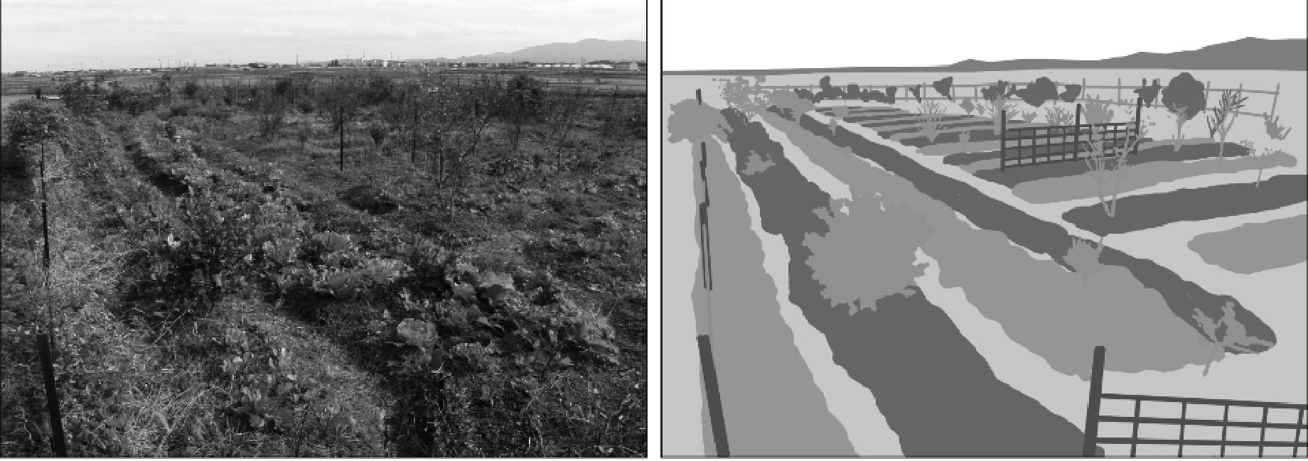
Surface Arbre Palissage
ne d J Lise fr ui Li t.r pour les plantes grimpantes
Figure 1. Champs expérimental de la synécoculture sur la surface de 1000 à Issé,
Japon
Le champs de la synécoculture se compose principalement de la surface productive surélevée de 30 cm, les passages pour la récolte et le maintien, les arbres fuitiers de 1-3 m, et les palissages autour du champs pour les plantes grimpantes. (Photo prise en fin novembre 2010)
(Version couleur disponible
sur: http://www.sonycsLco.jpipersonimasa funabashi/ArticleFiguresigrand-1.html)
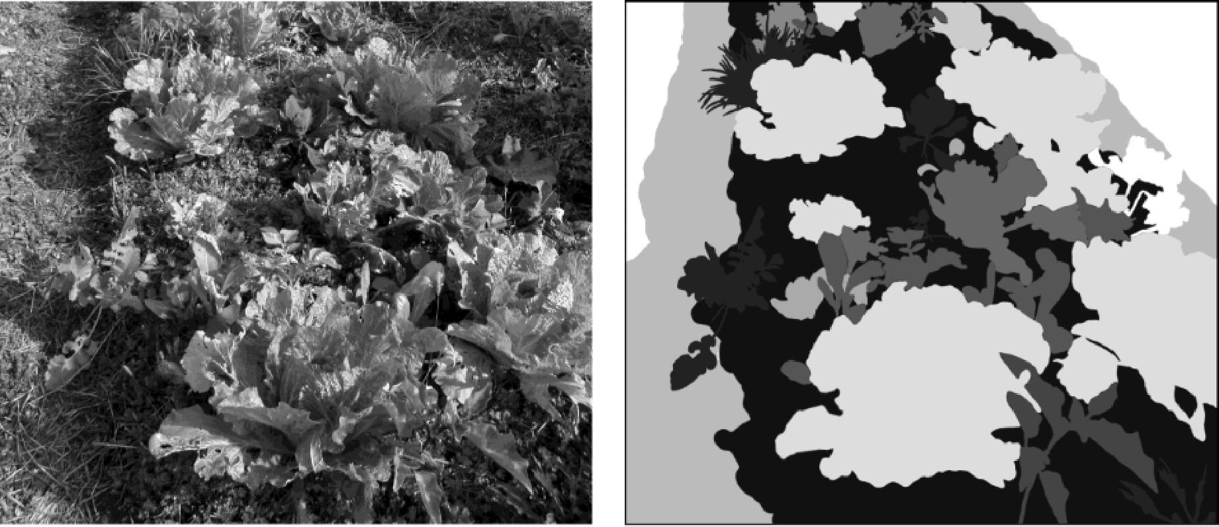
Chou chinois n Aubergine n Komatsuna Pak-chai n Chou-lieur n Pomme de terre
- Radis daikon n Chrysantème n Chou violet Bardane n Ciboulette Chou
- Carotte n Autres herbes ^{1.} Passage
Figure 2. Exemple de surface productive de la synécoculture Ussé, Japon).
Gros plan de la surface productive de la synécoculture. qn peut distinguer dans cette surface de 2 13 légumes différents. Les zones marquées "autre herbes"contiennent aussi les pousses des légumes qui attendent leur tour pour grandir après la récolte des autres. (Photo prise fin novembre 2010)
(Version couleur disponible sur:
http://www.sonycsl.co.jpipersonimasa funabas h i/ArticleFig u resig ra nd-2. html)

